ОДИН ЗА ВСЕХ. ПЕРЕПИСЬ ДОМОХОЗЯЙСТВА
В Новгородской области Всероссийская перепись 2010 года показала, что население проживало в 269.3 тысячи частных домохозяйств. Преимущественно домохозяйства наших земляков состояли из 1 человека или 2-х лиц (31% и 32% соответственно от общего числа частных домохозяйств). Домохозяйства из 3-х персон составили 21%, а из 4-х - 11% от общего числа частных домохозяйств. Средний размер домохозяйства был 2.3 человека.
Удобно, что один человек может пройти перепись за всех членов своего домохозяйства. Войти на сайт Госуслуги и ответить на все вопросы. Казалось бы, проще сказать «за всю семью», но семья и домохозяйство - не одно и то же.Люди, которые живут под одной крышей, ведут вместе хозяйство и разделяют расходы на еду, транспорт и коммуналку, необязательно могут быть членами одной семьи. А родственники не всегда составляют одно домохозяйство.
Например, если молодая семья живет в одном доме со старшим поколением, но все свои жилищные расходы оплачивает самостоятельно, отдельно покупает продукты и готовит еду, то она считается отдельным домохозяйством.
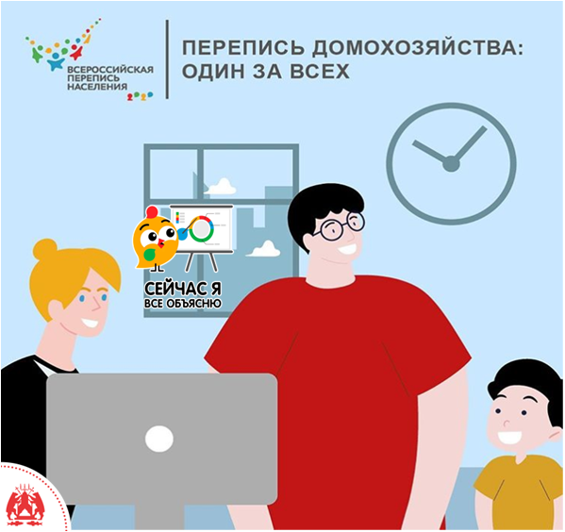

Всероссийская перепись населения пройдёт с 1 по 30 апреля 2021 года.
Планируется максимальнаяцифровизация процесса сбора, обработки, анализа и предоставления данных.
Для граждан, имеющих учётную запись на портале Госуслуг, процедура заполнения переписных листов сведётся кпростой самозаписи.
Переписчикам в их работе помогут лёгкие и удобные планшеты с доступом в сеть Интернет.
Также переписные листы можно будет заполнить на стационарных участках или
в помещениях многофункциональных центров оказания государственных
и муниципальных услуг (МФЦ).
Такой суперсовременный подход к важному делу переписи населения позволит сберечь время и бюджетные средства.
РуководительН.Е. Зимина
28 октября 2020 года

